【附錄五】高醫交通資訊

- 大眾運輸
- 搭乘台鐵至高雄站，由後站出口距本校約兩公里，車程約5分鐘。
- 高鐵左營站下車轉搭捷運至後驛站2號出口步行至本校(約10分鐘)；或可直接於高鐵站搭計程車沿大中路於自由路右轉，再於同盟路左轉即達本校(約17分鐘)。
- 高雄捷運後驛站2號出口，循察哈爾街步行800公尺即抵本校自由路西側門(例假日側門不開放)；或可轉搭附設醫院接駁公車或高雄市公車抵達本校。
- 自行開車
- 開車沿中山高速公路南下，下「鼎金交流道」於民族路左轉，再於同盟路右轉，即達本校。
- 下「九如交流道」沿九如路往火車站方向，於自由路右轉，遇同盟路右轉，即達本校。
- 停車資訊
- 同盟路、自由路上路邊收費停車格。
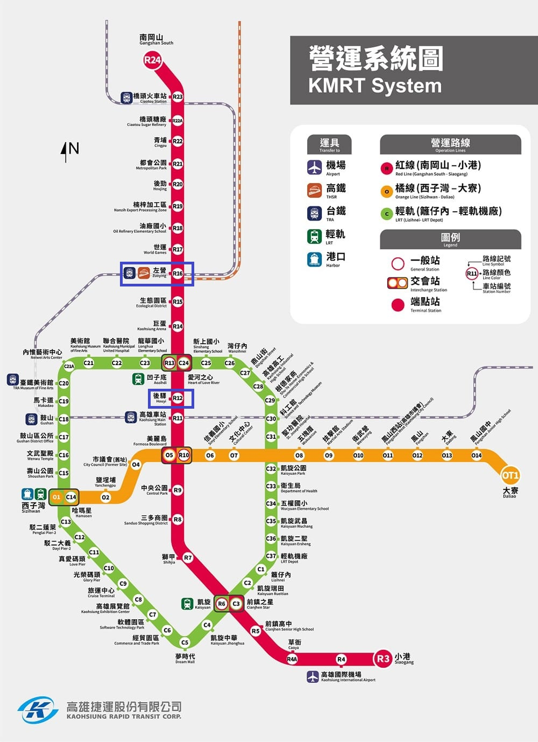
- 十全山東民營收費停車場(十全一路41號)。
- 自由一路民營收費停車場(察哈爾一街22號)。
- 相關交通查詢網站
- 國營臺灣鐵路股份有限公司(https://www.railway.gov.tw)
- 高雄捷運全球資訊網(https://www.krtc.com.tw)
- 高雄市公車動態資訊(https://ibus.tbkc.gov.tw/ibus)
- 高雄旅遊網(https://khh.travel/zh-tw)

